

RG-SEC-02-03
VERSIÓN 7
Colegio “Villa de las Flores” S.C.
“Ofreciendo una formación integral para toda la vida”
www.cvf.edu.mx

PLAN DE CLASE/NOTA TÉCNICA
NIVEL: SECUNDARIA
FECHA: DEL 16-20 de SEPTIEMBRE 2024
CLASE NÚMERO 1 (PRIMERA SESIÓN)

1.- NOMBRE DEL PROFESOR: ENRIQUE MONCINO SANDOVAL GRADO: 1-2-3 GRUPO: A
2.- ASIGNATURA: MÚSICA
3.- TRIMESTRE: 1
4.- SEMANA:3
5.- TIEMPO: 50 MINUTOS
6.- TEMA: TEORIA MUSICAL BASICA 1

8.- CAMPO FORMATIVO: ( X) LENGUAJES. ( ) SABERES Y PENSAMIENTO CIENTÍFICO. ( ) ÉTICA, NATURALEZA Y SOCIEDAD. ( ) DE LO HUMANO Y LO COMUNITARIO.

9.- EJES ARTICULADORES: ( ) IGUALDAD DE GÉNERO. ( ) INCLUSIÓN. ( ) VIDA SALUDABLE. ( ) PENSAMIENTO CRÍTICO ( ) APROPIACIÓN DE LAS CULTURAS A TRÁVES DE LA LECTURA Y LA ESCRITURA. ( ) INTERCULTURALIDAD CRÍTICA. ( X ) ARTES Y EXPERIENCIAS ESTÉTICAS.

10.- CONTENIDO: EMPEZAREMOS EL CURSO ANALIZANDO TODO LO QUE TIENE QUE VER CON LA LECTURA Y ORGANIZACIÓN MUSICAL. SOBRE LA MARCHA, IREMOS ENCADENANDO TEMAS PARA NO TENER QUE ESTUDIAR LA TEORÍA DE FORMA TRADICIONAL. POSTERIORMENTE NOS INTRODUCIREMOS EN LA ARMONÍA MUSICAL; TEMAS QUE SON MUY ESQUEMÁTICOS Y ESTARÁN APLICADOS A CANCIONES FAMOSAS.

10.- PROCESO DE DESARROLLO DE APRENIZAJE (PDA): RECONOCER Y REFORZAR EL LENGUAJE CLAVE PARA DESARROLLAR REPERTORIO Y DESARROLLO DE TECNICAS MUSICALES QUE INVITEN A UN DESARROLLO AUTONOMO DE LA EJECUCION DEL INSTRUMENTO
11.- RECURSOS: NOTA TÉCNICA, MUSICA IMPRESA, APUNTE.
12.- MATERIALES: CUEDERNO, LAPIZ, COLORES, PIZARRÓN INSTRUMETO MUSICAL
14.- IMPLEMENTACIÓN DE ACCIONES DEL P.E.M.C.
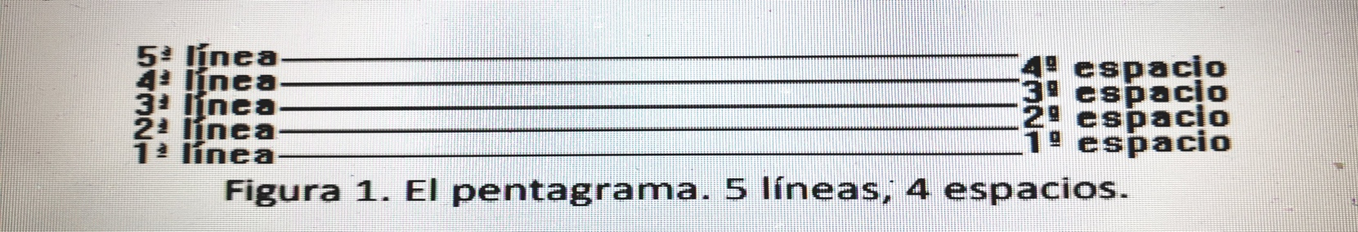

15.- INICIO: EL PENTAGRAMA ES EL SÍMBOLO GRÁFICO EN EL QUE SE CENTRA TODA LA GRAFÍA MUSICAL. ES EN ÉL DONDE SE ESCRIBEN LAS NOTAS MUSICALES Y OTROS SIGNOS MUSICALES COMO LOS COMPASES O LAS FÓRMULAS DE COMPÁS. EL PENTAGRAMA ESTÁ COMPUESTO POR CINCO LÍNEAS HORIZONTALES Y PARALELAS; ADEMÁS DE EQUIDISTANTES. ESTAS CINCO LÍNEAS PARALELAS FORMAN CUATRO ESPACIOS ENTRE ELLAS. EN ESTOS ESPACIOS TAMBIÉN SE UBICAN LAS NOTAS MUSICALES. EN LA PRÁCTICA, DECIMOS QUE HAY CINCO LÍNEAS Y CUATRO ESPACIOS ESTAS LÍNEAS Y ESPACIOS SE NOMBRAN DE ABAJO A ARRIBA; ASÍ, POR EJEMPLO, LA LÍNEA DE MÁS ABAJO LA PODEMOS NOMBRAR COMO PRIMERA LÍNEA.

- Actividad rompe hielo: PREGUNTA RAPIDA: ¿QUÉ BENEFICIOS TIENE SABER LA NOTACIÓN DE UNA PARTITURA?
- Preguntas introductorias: ¿QUÉ PASARIA SI CONOCES EN QUE TONALIDAD ESTÁ TU EJERCICIO DE MUSICA IMPRESA?
16.- DESARROLLO: A ESTE PENTAGRAMA MUSICAL SE LE PUEDEN AÑADIR MÁS LÍNEAS Y ESPACIOS A TRAVÉS DE LO QUE SE CONOCE COMO LÍNEAS ADICIONALES. HAY VECES QUE LAS NOTAS EXCEDEN EL ÁMBITO DEL PENTAGRAMA, ES POR ESO QUE ES NECESARIO EL USO DE ESTAS LÍNEAS ADICIONALES. FIGURA 2. LÍNEAS Y ESPACIOS ADICIONALES. LOS SONIDOS MÁS GRAVES SE ESCRIBEN EN LA PARTE MÁS BAJA DEL PENTAGRAMA. CONFORME UN SONIDO MUSICAL SE VA HACIENDO MÁS AGUDO, SU NOTA VA ASCENDIENDO A TRAVÉS DEL PENTAGRAMA MUSICAL. POR OTRA PARTE, NO ES RECOMENDABLE QUE LAS NOTAS EXCEDAN EN CUATRO O CINCO LÍNEAS DE LAS DEL PENTAGRAMA.

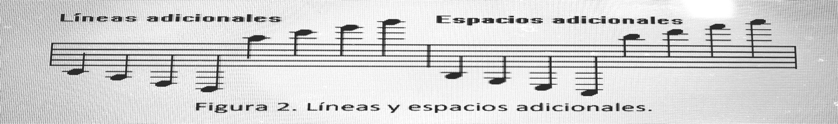

17.- CIERRE: SE EXPONE CON EL GRUPO EL BENEFICIO DE UN CONOCIMIENTO PLENO DEL SOLFEO
Actividad y Tipo de organización: Individual ( X ) Equipo ( ) Grupal ( )
18.- EVALUACIÓN: Autoevaluación ( ) Coevaluación ( ) Heteroevaluación (X )
- ACTITUDINAL: EL SENTIDO CREATIVO Y POSITIVO EN ELD ESARROLLO DE LAS ACTIVIDADES
- CONCEPTUAL: COMPRENCISIÓN DE LSO TERMINOS O PALABRAS CLAVE
- PROCEDIMENTAL: DECODIFICACION DE LOS PROCEDIMIENTOS
19.- TAREA:
LA PARACTICA CON EL ISTRIMENTO ES DIARIA POR LO MENOS 30 MINUTOS DE PRACTICA EFECTIVA SOBRE LOS TEMAS, EJERCICIOS O REPERTORIO VISTOS EN CLASE. EN CASO DE NO CONTAR CON INSTRUMENTO SE DEBEN USASAR MATERIALES COMO REGLAS O LAPICES PARA AYUDAR A RECONOCER LAS TÉCNICAS APRENDIDAS EN EL AULA

Enrique Monciño Sandoval
Profersor

Lic. Ana Lilia Hernández
Dirección Académica

L

Como todo conflicto, la guerra fría tenía que terminar, aquí están los principales motivos por los que se puso fin a este estado de tensión que tuvo al mundo desde 1947 a 1991

DESARROLLO:

Como todo conflicto, la guerra fría tenía que terminar, aquí están los principales motivos por los que se puso fin a este estado de tensión que tuvo al mundo desde 1947 a 1991

DESARROLLO:

